ZIUA MONDIALĂ DE LUPTĂ ÎMPOTRIVA TUBERCULOZEI (TB)
24 MARTIE 2019
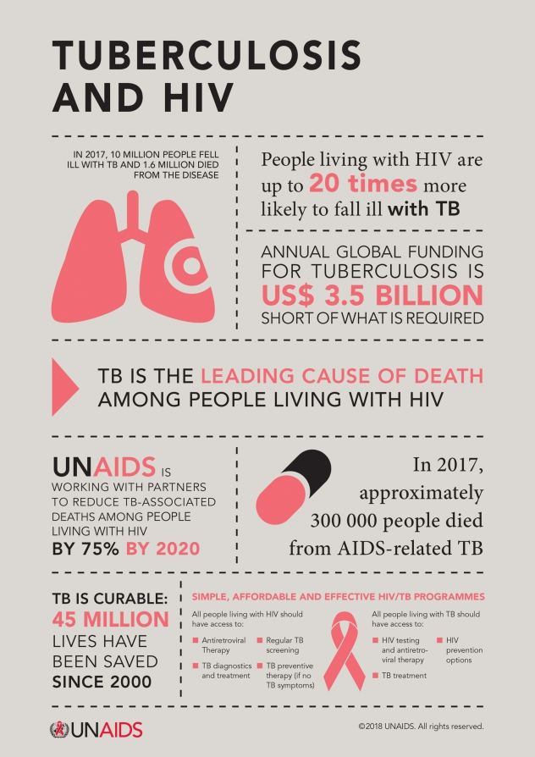
Să ne adresăm medicului de familie!

38 persoane sunt diagnosticate în medie zilnic cu TB
(România,2017)
14.000 cazuri noi de TB
720 cazuri noi de TB cu rezistenţă la medicamente
970 decese prin TB (România,2017)

(2017)

Oricine se poate îmbolnăvi de tuberculoză !

ESTE TIMPUL SĂ NE PROTEJĂM DE TUBERCULOZĂ!

TB ESTE VINDECABILĂ
45 MILIOANE DE VIEȚI AU FOST SALVATE ÎNCEPÂND DIN ANUL 2000

RISCUL DE ÎMBOLNĂVIRE DE TB ÎN ROMÂNIA ESTE DE 6 ORI MAI MARE DECÂT îN UE

MINISTERUL SĂNĂTĂȚII INSTITUTUL NAȚIONAL DE SĂNĂTATE PUBLICĂ CNEPSS CENTRUL REGIONAL DE SĂNĂTATE PUBLICĂ IAȘI
Material realizat în cadrul subprogramului de evaluare şi promovare a sănătăţii şi educaţie pentru sănătate al Ministerului Sănătății - pentru distribuție gratuită . Acest material se adresează populației generale

